**第一次迭代总结**

**概述**

第一次迭代主要完成任务为完成机器人的基本功能模块，包含两大部分：运动部分和抓取部分。运动部分向下拆分为初始建图，接收APP的指令移动，遇障急停，设置导航点，规划路径并前往导航点；抓取部分向下拆分为平面识别，物体识别，物体抓取，放开物体。第一次迭代主要任务为可以通过手动在机载电脑上操作，实现两个基本功能的下分小功能。

**任务分配**

|  |  |
| --- | --- |
| **成员名称** | **具体任务** |
| 李嘉业 | 平面识别，物体识别以及物体抓取功能的实现；  物体抓取功能参数的调整； |
| 母江涛 | 通过调取雷达数据，进行机器人遇障急停的尝试；  进行每个模块所需的测试； |
| 王润安 | 调配机载平台环境；  通过机载平台实现机器人四个方向的移动；  机器人导航点的设置； |
| 张弩 | 调配机载平台环境；  通过机载平台实现机器人四个方向的移动；  机器人导航点的设置； |

**代码提交**

Github

历次尝试与弃置代码中：

python控制；添加导航点尝试（弃置）；物体识别与抓取模块（弃置）；脚本控制尝试（弃置）；自动避障尝试；test；team-108；

Team108代码-终板中：

Src；

为本次迭代提交内容；

**测试**

**测试存在些许问题的样例用*标出，会在测试问题部分详述**

|  |  |  |
| --- | --- | --- |
| **测试用例编号** | **测试用例目的** | **测试结果** |
| T108TC01 | 测试房间地图的生成与保存 | 成功生成地图文件，且已移至指定路径； |
| *T108TC06 | 测试机器人移动功能，包括四个方向的移动，两个方向的旋转； | 功能正常，机器人可以正常进行四个方向的移动和两个方向的旋转； |
| *T108TC07 | 测试机器人识别平台 | 机器人在特定情况下可识别平台的存在； |
| *T108TC08 | 测试机器人识别物体 | 机器人在特定情况下可识别物体的三相坐标大小及位置； |
| *T108TC09 | 测试机器人抓取物体 | 在正确识别物体的前提下，机器人可正确抓取物体 |

**问题管理**

本阶段项目出现的问题主要通过Github中issue平台进行管理。问题发布情况：

抓取不准确；

原始定点无法使用，需要自行设计；

尝试选择物体抓取；

提供的物体抓取程序到底抓的是那个物体；

逻辑调用命令行；

**评审问题与改进措施**

|  |  |
| --- | --- |
| **问题** | **措施** |
| 看板功能未建立 | 评审当天立即建立看板系统，并且将之前的工作加入看板系统中； |
| Issue体系未建立 | 评审当天立即建立issue系统，并且将之前的工作加入issue系统中； |
| 单元化功能测试不完善 | 立即进行完善的单元化功能测试 |

**第二次迭代**

**概述**

第二次迭代主要任务为完成APP对机器人各项功能的控制将第一次迭代测试阶段所发现的问题解决。具体任务有：APP与机器人的通信；APP控制机器人四个方向的移动以及两个方向的旋转；APP控制机器人设置导航点；APP控制机器人开始抓取；

**任务分配**

|  |  |
| --- | --- |
| **成员名称** | **具体任务** |
| 李嘉业 | 解决并完善第一次迭代中出现的问题；  进行相应的单元测试；  APP控制机器人抓取； |
| 母江涛 | 继续进行遇障急停的尝试； |
| 王润安 | APP与机器人通信；  APP控制机器人移动与旋转；  APP控制机器人设置导航点； |
| 张弩 | APP与机器人通信；  APP控制机器人移动与旋转；  APP控制机器人设置导航点； |

**代码提交**

Github历次尝试与弃置代码中：

无线通信测试1.0，2.0，3.0；APP与server端代码（终板）

**测试**

|  |  |  |
| --- | --- | --- |
| **测试用例编号** | **测试用例目的** | **测试结果** |
| *T108TC10 | 测试APP控制机器人移动功能，包括四个方向的移动，两个方向的旋转； | 功能正常，机器人可以正常进行四个方向的移动和两个方向的旋转； |
| T108TC11 | 测试语音控制机器人设置导航点 | 机器人成功设置导航点； |
| *T108TC12 | APP控制测试机器人抓取物体 | 在正确识别物体的前提下，机器人可正确抓取物体； |

**问题管理**

本阶段的issue有：

原始定点无法使用，需要自行设计；

关于Topic（话题）的问题；

完成建图后，返回建图起始点；

将机器人获取的信息传输给APP；

不同用户情景下的脚本代码；

导出检测到的物体图片；

**评审问题与改进措施**

|  |  |
| --- | --- |
| **问题** | **措施** |
| 看板中内容未按阶段划分； | 每个看板问题添加阶段性标签； |

**第三次迭代**

**概述**

第三次迭代主要的任务有：将之前完成的基本功能组合形成可供用户使用的流程；对用户使用流程以及之前的基本功能进行系统化测试；APP前端界面的完善。具体任务有：跟随模式的搭建；手动模式中抓取流程的搭建；手动模式中巡航模式的搭建；APP前端界面完善；对各模块的测试。

**任务分配**

|  |  |
| --- | --- |
| **成员名称** | **具体任务** |
| 李嘉业 | 手动模式中抓取流程的搭建；  手动模式中巡航模式的搭建；  抓取流程的测试； |
| 母江涛 | 跟随模式的搭建； |
| 王润安 | 手动模式中抓取流程的搭建；  手动模式中巡航模式的搭建；  巡航流程的测试； |
| 张弩 | 手动模式中抓取流程的搭建；  手动模式中巡航模式的搭建；  APP前端的设计与改进；  单元测试； |

**代码提交**

除之前提交代码外的其他代码，包括所有终板代码。

**测试**

|  |  |  |
| --- | --- | --- |
| **测试用例编号** | **测试用例目的** | **测试结果** |
| T108TC03 | 抓取物体，机器人抓取物体，并带着物体回到出发点，把物体松开。 | 得到应有输出和效果 |
| T108TC104-1 | 机器人根据设定的导航点进行定点巡逻。 | 得到应有的输出和效果 |
| T108TC104-2 | 机器人停止运动，并在移开障碍物后继续运动。 | 成功完成避障急停 |
| T108TC05 | 对机器人的跟随流程进行测试 | 跟随状态良好 |

**问题管理**

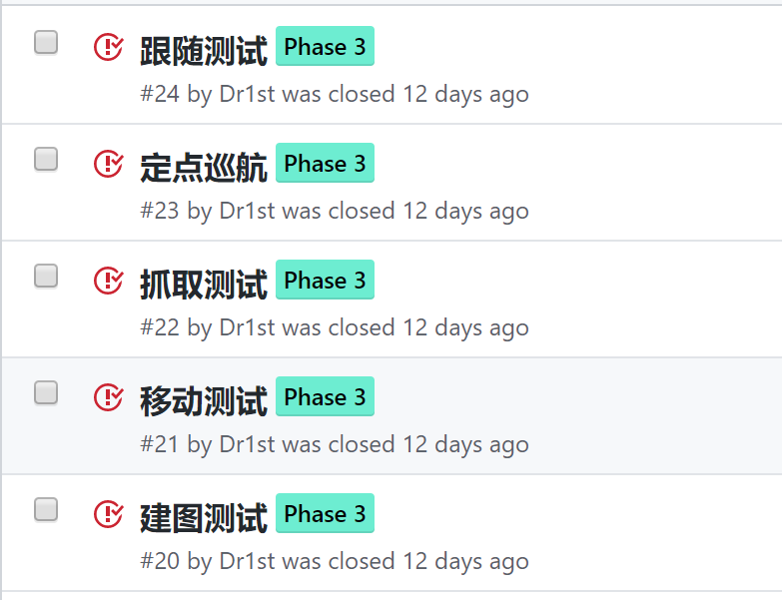

参照指导书例程实现的前后左右运动可能无法停止；

使用OS命令行调用过程中由于非阻塞式执行导致结果不可控；

AMCL与MOVE_BASE的调用方式；

紧急避障；

避障紧急停止；

基本样例测试；

**评审出现问题与改进措施**

评审的方式为课上答辩，故没有类似于之前的问题。